Внеклассное мероприятие в 1 классе

«Прощание с букварём»
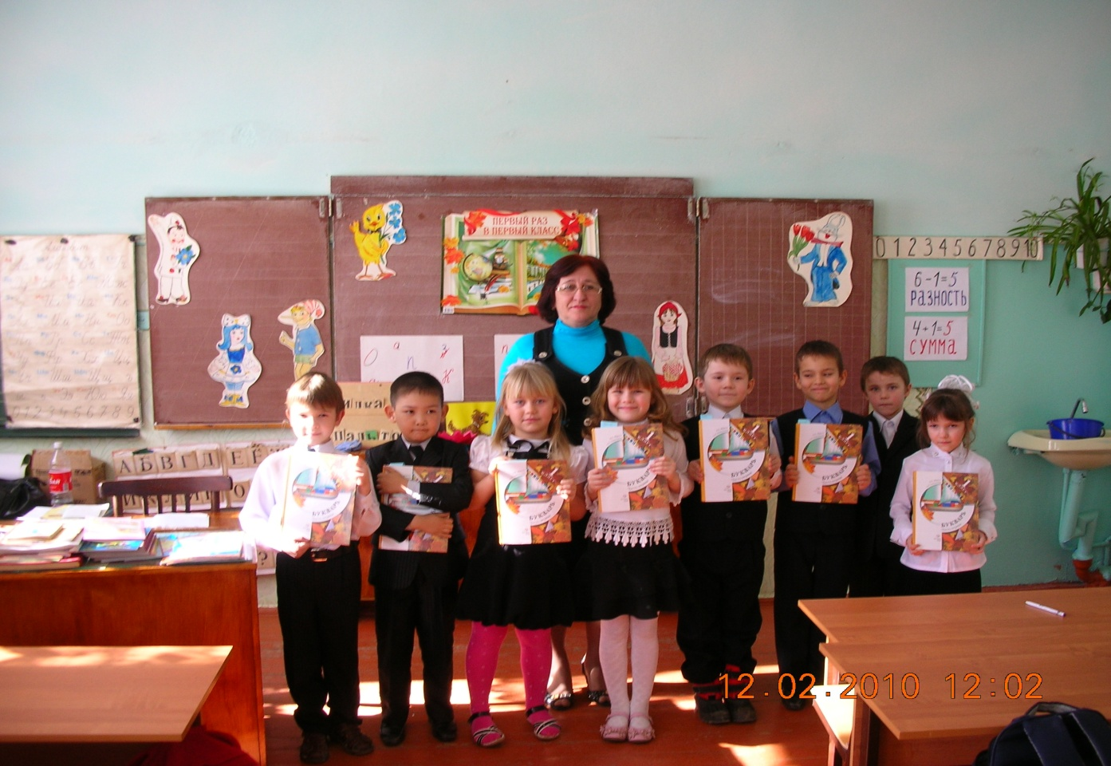
Учитель: Дорогие ребята! Уважаемые взрослые! Мы сегодня собрались на замечательный праздник – праздник прощания с Букварём. Благодаря этой умной книге наши первоклассники научились читать. За то время, которое они проучились в школе, ребята узнали много нового. Об этом они расскажут.
Ученики: Ежедневно по утрам
Заниматься надо нам.
Мы с доски не сводим глаз,
А учитель учит нас.
Ель, топор, лопата, руки –
В каждом слове слышим звуки.
Звуки эти разные:
Гласные, согласные.
Гласные тянутся в песенке звонкой,
Могут заплакать и закричать,
В тёмном лесу звать и аукать
И в колыбельке ребёнка качать.
А согласные согласны
Шелестеть, шептать, свистеть,
Даже фыркать и скрипеть,
Но не хочется им петь.
Дружат гласная с согласной,
Составляя вместе слог.
Ма и ша, а вместе – Маша
К нам явилась на урок.
Если слоги встанут рядом –
Получаются слова:
Ты и ква, а вместе – тыква,
Со и ва, итак, сова.
Мы знаем буквы, знаем слоги,
Умеем говорить, считать.
И постепенно, понемногу
Мы научились все читать.
Учитель: Сегодня, друзья, мы сюда собрались, чтоб доброе слово сказать тому, кто был другом, кто каждый свой час молчал, но учил вас трудиться. Вначале он буквы свои показал. Теперь вы читаете книги. А вот и он, виновник торжества букварь!
Букварь(ученик 4 класса): Я – Букварь, учу читать,
Меня никак нельзя не знать.
Меня изучишь хорошо –
И сможешь ты тогда
Любую книжку прочитать
Без всякого труда.
Но пришёл я не один, со мной мои друзья – помощники. Отгадайте кто они?
Ученики 2 класса: Если ты его отточишь,
Нарисуешь всё, что хочешь:
Солнце, море, горы, пляж.
Что же это?
То я в клетку, то в линейку,
Написать по ним сумей-ка!
Можешь и нарисовать.
Что такое я?
Чёрные, кривые,
От рождения немые,
Встанут в ряд –
Сейчас заговорят.
Не куст, а с листочками,
Не рубашка, а сшита,
Не человек, а рассказывает.
Букварь: Мы принесли телеграммы и хотим узнать, умеют ли ребята читать и читают ли. Ответьте, кто прислал эти телеграммы, и из каких сказок.
«Спасите! Нас съел серый волк».
«Очень расстроена! Нечаянно разбила яичко».
«Дорогие гости, помогите! Паука – злодея зарубите!».
«Пришлите, пожалуйста, капли: мы лягушками нынче объелись, и у нас животы разболелись».
Игра «Доскажи словечко».
Учитель: Я начну, а вы договаривайте имя сказочного героя.
Кот…(Леопольд, в сапогах), Домовёнок…, Баба…, Красная…, Почтальон…, Доктор…, дядя…, крокодил…, змей…, Иван…, Карабас…
Сценка «В лесной академии» (ученики 1 класса)
Учитель: А теперь… Раз, два, три, четыре, пять прошу места свои занять! У Сергея Михалкова в академии лесной для урока всё готово, несмотря на летний зной.
Ведущий: Как – то летом на лужайке
Очень умный Майский жук
Основал для насекомых
Академию наук.
Жук: Академия открыта!
От зари и до зари,
Насекомые лесные изучают буквари.
Сова: А – акула, Б – Берёза, В – ворона. Шмель и Муха, не жужжите! Успокойся, Стрекоза. Повторяйте, не сбивайтесь.
Все: Ж – журавль или жаба, З – забор или змея.
Сова: Не смеши Клопа, Комарик! Пересядь от Муравья!
Все: И – иголка, К – крапива, Л – личинка, липа, луг.
Сова: Ты кому расставил сети? Убирайся, злой Паук!
Все: М- медведь, мышонок, море. Н – налим, а О – олень.
Жук: В академию не ходят те, кому учиться лень!
Все: П – петрушка, Р – ромашка, С -= сучок или сморчок.
Сова: Таракан, не корчи рожи, не подсказывай, Сверчок!
Все: Т- травинка, У – улитка, Ф – фиалка, Х – хорёк.
Сова: После первой перемены Мы продолжим свой урок.
Ведущий: Учат азбуку букашки,
Чтобы грамотными стать.
Потому что это мало –
Только ползать и летать.
Учитель: Кто научился читать, может и писать. На уроках нам часто встречались буквы, которые портил Буквоежка. Вот и сегодня он постарался на славу! Допишите элементы букв (ученики выполняют задания на листах, прикреплённых к доске).
Учитель: А как вы думаете труднее читать или писать?
Ох, и трудное заданье –
Чисто, правильно писать!
Есть у школьницы желанье
Вам про это рассказать.
Ученица: Мы теперь ученики, нам не до гулянья:
На дом задали «крючки» - первое заданье!
Вот мы с мамой за столом дружно распеваем:
Вниз ведём, ведём, ведём – плавно закругляем!
Но противные «крючки» с острыми носами
У меня из-под руки выползают сами!
Телевизор не глядим, сказки не читаем…
Три часа сидим, сидим плавно закругляем.
Исписали мы подряд много-много строчек,
Чтобы только написать маленький крючочек.
Вечер. Поздно. Спать идём, сразу засыпаем.
И во сне ведём, ведём, плавно закругляем.

Учитель: А теперь посмотрим, как вы научились писать.
Игра «Подбери слово».
Игра «Измени слово».
ВАЛИК Здесь спрятался предмет необходимый нам, когда мы принимаем пищу (вилка).
ЖИЛЫ Здесь зашифрован спортивный инвентарь (лыжи).
ЛАПОТЬ - название верхней одежды (пальто).
НАСОС – название дерева (сосна).
Слово родителям.
Ученик: Как хорошо уметь читать!
Не надо к маме приставать.
Не надо бабушку трясти:
«Прочти, пожалуйста, прочти!»
Не надо умолять сестрицу:
«Ну, почитай ещё страницу!»
Не надо звать, не надо ждать,
А можно взять
И почитать!

